|  |  |  |
| --- | --- | --- |
|  |  |  |
| **CAO ĐẲNG THỰC HÀNH**  **FPT** **POLYTECHNIC** |  | **CÔNG TY CỔ PHẦN R2S** |

|  |
| --- |
| *Cần Thơ, ngày 11 tháng 09 năm 2021* |

|  |
| --- |
| **Người thực hiện: HUỲNH NGUYỄN PHƯƠNG UYÊN – PC00660**  **Số điện thoại: 0704785838**  **Email: uyenhnppc00660@fpt.edu.vn** |

|  |
| --- |
| **MINI PROJECT REQUIREMENT** |

|  |
| --- |
|  |



MỤC LỤC

1. Giới Thiệu Dự Án 2

2. Phân Tích Yêu Cầu Khách Hàng 2

2.1 Sơ Đồ Use case 2

2.2 Sơ đồ triển khai và yêu cầu hệ thống 4

2.2.1 Mô hình triển khai 4

❖ Hệ quản trị CSDL MySQL và CSDL sẽ được cài đặt và sử dụng trên một máy chuyên biệt. 4

**2.2.2 Yêu Cầu Hệ Thống** 4

3. Thiết kế ứng dụng 4

3.1 mô hình công nghệ ứng dụng 4

4

3.2 Thực Thể 5

**3.2.1****Sơ đồ quan hệ thực thể** 5

5

**3.2.2****Chi tiết thực thể** 6

3.3 Giao diện 9

4. Thực hiện dự án 9

4.1 Tạo CSDL với MySQL 9

**4.1.1****Chi tiết các bảng** 9

4.2 Lập trình CSDL 13

**4.2.1****Mô hình tổ chức lập trình CSDL** 13

**4.2.2****Entity class và DAO** 13

4.2 Lập trình nghiệp vụ 14

**4.2.3****Chức năng thêm sản phẩm vào giỏ hàng và checkout giỏ hàng** 14

**4.2.4****Chức năng quản lý người dùng** 15

**4.2.5****Chức năng quán lý phân quyền** 15

5. Kiểm thử 15

6. Đóng gói và triển khai 16

6.1 Sản phẩm phần mềm 16

6.2 Hướng dẫn cài đặt 16

# **Giới Thiệu Dự Án**

Thiết kế và phát triển website với các yêu cầu như sau:

* Yêu cầu về chức năng nghiệp vụ:
* Quản lý người dùng: quản lý các thông tin người sử dụng bao gồm các công việc như: thêm mới, cập nhật thông tin tài khoản, chặn không cho người dùng đăng nhập.
* Quản lý vai trò: quản lý được vai trò của mỗi tài khoản để thực hiện các công việc khác nhau.
* Đăng nhập và đăng xuất vào website.
* Quản lý giỏ hàng: tài khoản thực hiện chọn các sản phẩm yêu thích vào giỏ hàng và tiến hành thanh toán với các sản phẩm có trong giỏ hàng.
* Yêu cầu về mô hình:
* Sử dụng lombook, spring boot, mysql để lập trình phía back-end. Back end được thiết kế và lập trình để cung cấp các API để truy xuất ở front-end.
* Sử dụng angular để lập trình giao diện front-end.
* Sử dụng swagger để document các API.

# **Phân Tích Yêu Cầu Khách Hàng**

## 2.1 Sơ Đồ Use case

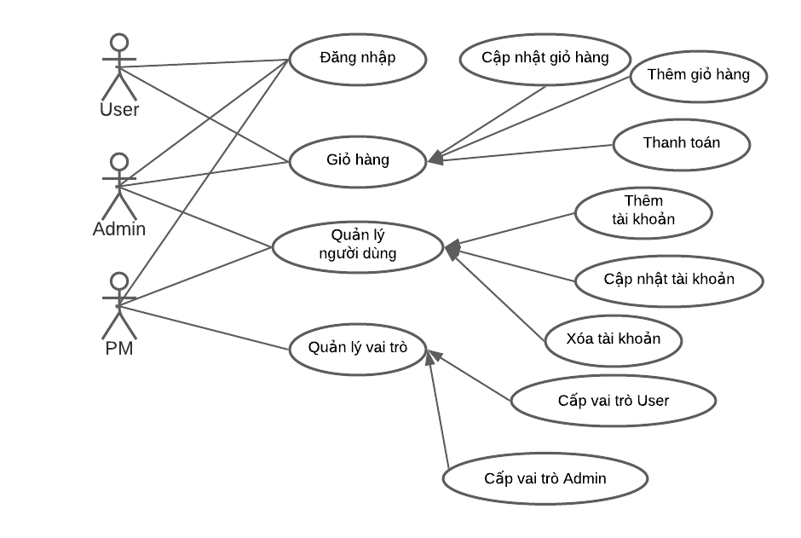

## **2.2 Sơ đồ triển khai và yêu cầu hệ thống**

### 2.2.1 Mô hình triển khai

* Hệ quản trị CSDL MySQL và CSDL sẽ được cài đặt và sử dụng trên một máy chuyên biệt.

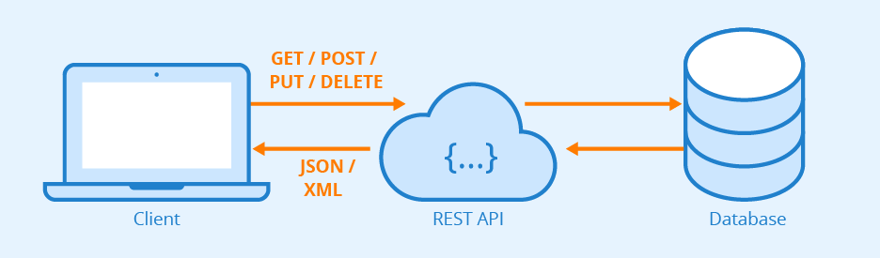

### **2.2.2 Yêu Cầu Hệ Thống**

* Hệ đều hành : tối thiểu Windows 10
* Hệ quản trị CSDL : MySQL
* Ram: tối thiểu 4GB.

1. **Thiết kế ứng dụng**
   1. **mô hình công nghệ ứng dụng**

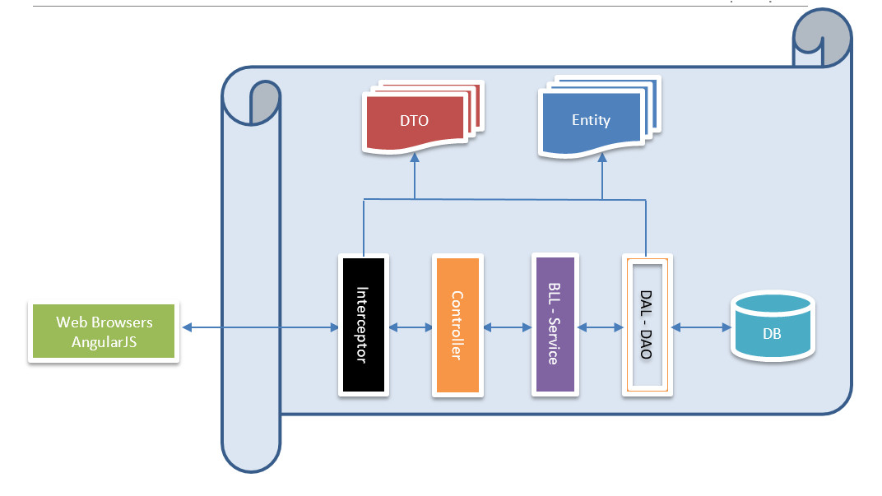

Trong đó:

* @Entity
* DAO extends JpaRepository (Data Access Layer (DAL))
* @Service (Business Logic Layer(BLL))
* @Controller, @RestController
* DTO (Data Transfer Object)
  1. **Thực Thể**
     1. **Sơ đồ quan hệ thực thể**

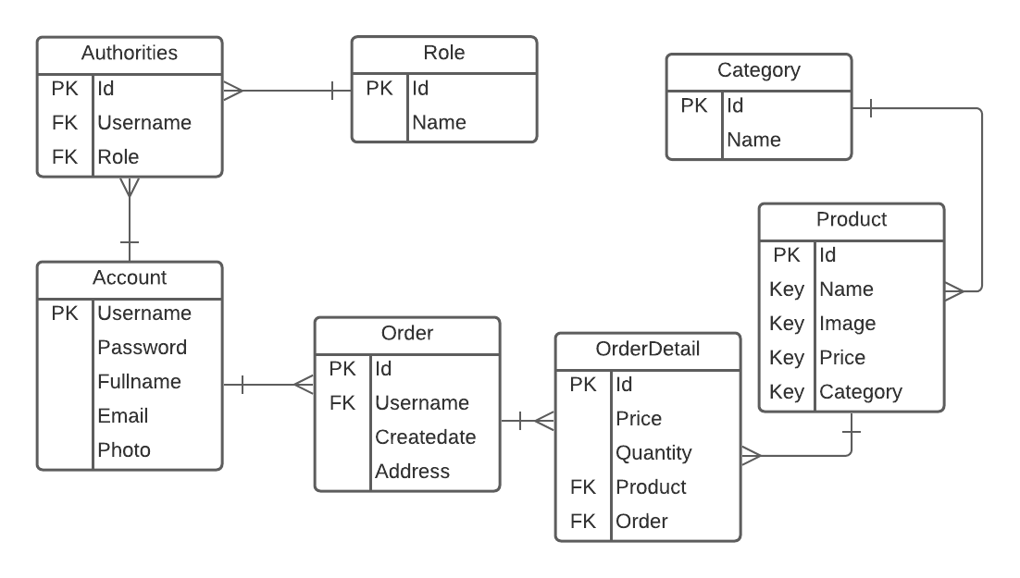

* + 1. **Chi tiết thực thể**
  1. **Giao diện**
     1. **Sơ đổ tổ chức giao diện**
     2. **Giao diện cửa sổ chính**
     3. **Các giao diện hổ trợ khác**

1. **Thực hiện dự án**
   1. **Tạo CSDL với MySQL**
      1. **Database Diagram**

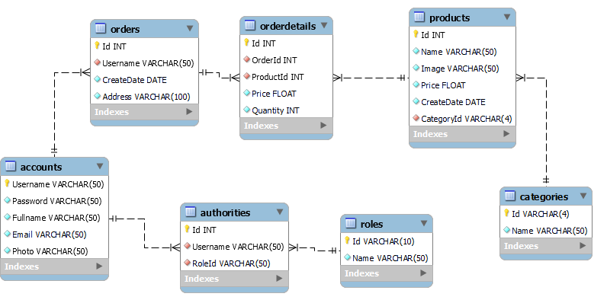

* 1. **Lập trình CSDL**
     1. **Mô hình tổ chức lập trình CSDL**

DB

Entity

R3

R2

R1

S3

S2

S1

DTO

C3

C1

C2

|  |  |  |  |
| --- | --- | --- | --- |
| **Controller**  **(Behaviors)** | **Service**  **(Services)** | **Repository**  **(DAOs)** | **Database**  **(Tables)** |

* + 1. **Entity class và DAO**
       1. **Class Diagram**
* Các lớp Entity là lớp dùng để miêu tả các dữ liệu từ các bảng tương ứng trong CSDL.
* Các lớp DAO dùng để truy xuất CSDL.
* Các lớp Service thực hiện các nghiệp vụ và xử lý logic.

# **Kiểm thử**

Đính kèm trong file excel.

# **Đóng gói và triển khai**

* 1. **Sản phẩm**

|  |  |  |
| --- | --- | --- |
| **TT** | **Thành phần** | **Mô tả** |
| 1 | Asm_uyenhnppc00660 | File resources |
| 2 | UnitTest.xlsx | TestCase |
| 3 | miniproject.sql | Cơ sở dữ liệu |
| 4 | TaiLieuDuAn.doc | Tài liệu dự án |

* 1. **Hướng dẫn cài đặt**
* Bước 1. Cài đặt hệ cơ sở dữ liệu mysql trong file tài nguyên, đặt mật khẩu kết nối là “phuonguyen2001”.
* Chạy SQL.sql để tạo CSDL miniproject.

= HẾT =